Studi Perencanaan Gedung Graha Strada Kediri“Dengan Sistem Rangka Pemikul"Momen Khusus”(SRPMK)

Rinaldo Agestwo¹, Warsito², Azizah Rokhmawati³
¹Mahasiswa Teknik Sipil Universitas Islam”Malang
^{2,3}Dosen Teknik Sipil Universitas Islam Malang
email: rinaldoagestwo@gmail.com

AABSTRAK

Pembangunan gedung Graha Strada Kediri harus direncanakan dengan struktur yang kuat dan tahan gempa, apabila bangunan tidak direncanakan dengan baik dapat mengakibatkan kerugian jiwa dan materi. Gedung Graha Strada Kediri terdiri dari 7 lantai dan tinggi gedung 24 m yang terletak di Kota Kediri, Kota Kediri terletak di Provinsi Jawa Timur yang mengalami perkembangan pembangunan infrastruktur yang sangat pesat dan dilewati oleh Ring Of Fire (cincin api) sehingga beberapa kali mengalami gempa bumi. Pada tugas akhir ini Gedung Graha Strada Kediri dirancang dengan kontruksi beton bertulang dengan Sistem Rangka Pemikul Momen Khusus (SRPMK). Beban yang dianalisis berupa beban mati, hidup, dan gempa (lateral). Mutu beton fc’ = 35 Mpa, mutu baja tulangan ulir fy = 390 Mpa dan mutu baja polos fy = 240 Mpa. Hasil dari perencanaan adalah tebal pelat lantai 120?mm, “balok yang terpasang”menggunakan dimensi”35/60 untuk balok anak,(sedangkan untuk balok induk dimensi)yang digunakan”adalah”40/70. Kolom yang digunakan adalah dengan tipe K1 75/75 cm, tipe K2 65/65 cm dan tipe k3 50/50.”Kuat geser reduksi”(ϕVn)’= 2262,90 kN >”gaya geser pada”(Vu) = 2222,44 kN, joint balok-kolom mampu menahan”gaya geserryang”terjadi.[Pondasi yang digunakan berupa pondasi]tiang pancang dengan”ukuran poer pondasi”2,4/m x 2,4/m x 0,7/m,{dengan spesifikasi tiang pancang}diameter 50 cm dengan”jumlah 4 buah tiang”pada kedalaman 8,4/m.

Kata Kunci: Struktur Tahan Gempa, SRPMK, Beton Bertulang, Gedung Graha Strada Kediri

PENDAHULUAN
Latar Belakang
Lokasi bangunan terletak di kota Kediri yang merupakan gempa menengah, namun dilihat dari beberapa bulan ini menyebabkan gempa dengan rasio kecil sampai sedang sehingga diperlukan perencanaan struktur yang mampu menerima beban gempa resiko tersebut dan sebagai antisipasi terhadap adanya dua patahan atau sesar aktif yang melewati kota Kediri,,patahan ini berpotensi menimbulkan gempa darat berkekuatan besar.

Identifikasi Masalah
- Kondisi struktur gedung disana menggunakan sistem struktur ganda dengan sistem struktur rangka dan sistem struktur dinding geser.
- Kondisi struktur gedung disana menahan semua beban yang bekerja dengan sistem struktur ganda.
- Kondisi dimensi stuktur balok, kolom, dan penulangan disana menggunakan sistem struktur rangka dan sistem struktur dinding geser .
- Dengan data tanah SPT bagaimana bentuk pondasi dan kedalaman pondasi serta berapa tiang pancang yang digunakan.
Rumusan Masalah
- ‘Berapa”pembebanan beban mati”dan hidup pada pelat lantai”?
- ‘Berapa”besarnya beban gempa”yang direncanakan dengan{SRPMK}?
- ‘Berapa”dimensi balok”dan”kolom beton<bertulang serta>penulangan sambungan
‘balok-kolom”denganumenggunakan”SRPMK ?
- ‘Berapa”dimensi pondasi”dan jumlah{tiang pancang}yang direncanakan ?

Lingkup=Pembahasan
- Pendahuluan.
- Data Pustaka dan Data Lapangan.
- Metode Penelitian.
- Analisa dan Perhitungan.
- Kesimpulan dan Saran.

TINJAUAN PUSTAKA
Beban Struktur
Beban-beban yang bekerja pada struktur seperti beban mati (dead load), beban hidup (live load), beban gempa (earthquake), dan beban angin (wind load) menjadi bahan perhitungan awal dalam perencanaan struktur untuk mendapatkan besar dan arah gaya-gaya yang bekerja pada setiap komponen struktur, kemudian dapat dilakukan analisis struktur untuk mengetahui besarnya kapasitas penampang dan tulangan yang dibutuhkan oleh masing-masing struktur. Pada suatu struktur bangunan bertingkat tinggi, massa struktur terpusat pada setiap lantai bangunan tinggi. Beban lateral dari gempa (seismic) akan terdistribusi((merata pada setiap lantai))diatasnya. Dengan demikian perlu memperhatikan adanya”perhitungan pada beban gempa”horizontal yang”berkerja pada kedua arah=sumbu utama.

Balok
Balok beton adalahhbagian dari struktur yang berfungsi sebagai penyalur momen menuju strukturekolom. Balok dikenal sebagai elemenelentur, yaitu elemen struktur yang dominan memikul gaya dalam berupa momen lentur dan gaya geser.

h_{min} = $\frac{1}{12}$ L , h_{max} = $\frac{1}{8}$ L (1)
b_{min} = $\frac{1}{2}$ h , b_{max} = $\frac{2}{3}$ h (2)
Pelat
Pelat lantai adalah lantai yang tidak terletak di atas tanah langsung, merupakan lantai tingkat pembatas antara tingkat yang satu dengan tingkat yang lain (Asroni, 2010). Plat lantai didukung oleh balok-balok yang bertumpu pada kolom-kolom bangunan, plat lantai juga dapat di temui di jembatan, pelabuhan, dll.

h = $\frac{In (0.8+\frac{fy}{1400})}{36+9β(afm-0.2)}$ (3)

Joint Balok Kolom
Daerah hubungan balok-kolom merupakan daerah yang rawan pada suatu struktur rangka, daerah hubungan balok-kolom akan mengalami gaya geser horizontal dan vertikal yang besar.”Gaya geser”yang timbul ini besarnya akan menjadi(beberapa kali lipat lebih tinggi)dari padaagayaageserryang timbul pada balok=dan=kolom yang terhubung.

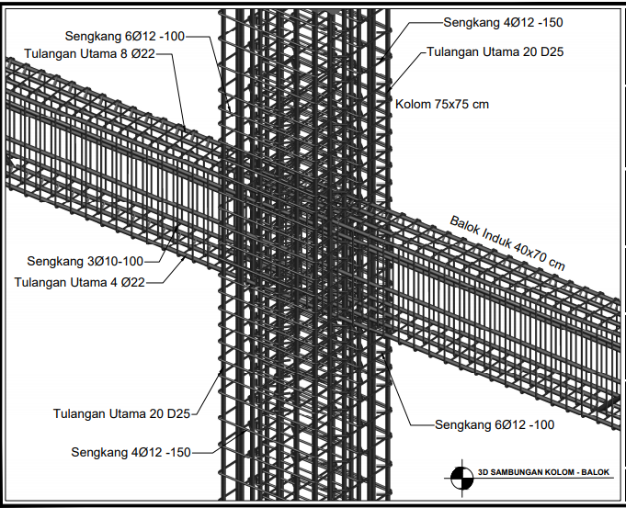

Gambar 1. Joint Balok-Kolom a
Sumbe: Hasil Perencanaan

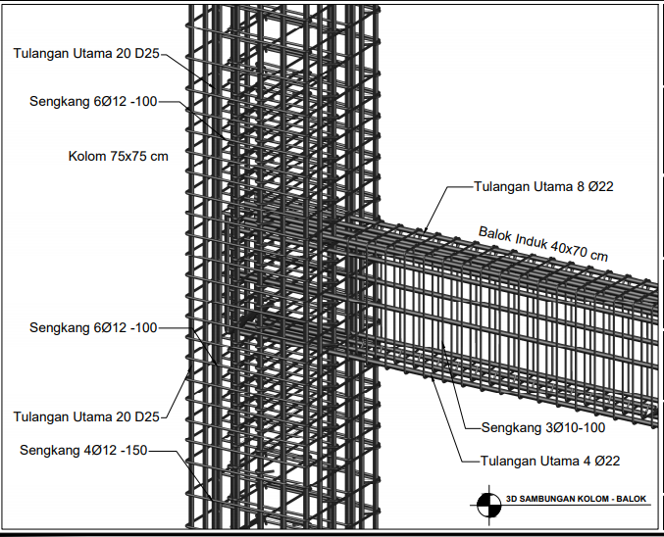

Gambar 2. Joint Balok-Kolom b
Sumber: Hasil Perencanaan

Analisa”Perencanaan Struktur”Gempabesar
Gempa rencana dengan faktor keutamaan dan kategori resiko suatu struktur bangunan Untuk kategori resiko struktur bangunan gedung dan non gedung sesuai tabel 2.4 pengaruh gempa rencana tehadapnya harus dikalikan dengan suatu faktor keutamaan Ie menurut tabel 2.4 pada (SNI 1726-2012).

Sistem=Strukturbangunan
Sistem penahan gaya gempa lateral dan vertikal dasar harus memenuhi salah satu tipe yang ditunjukkan dalam (SNI 1726-2012). Sistem struktur rangka pemikul momen yang digunakan harus sesuai dengan batasan yang diijinkan dalam tabel 2.11 (SNI 1726-2012).

Faktor Redudansi

Untuk struktur yang dirancang untuk kategori desain seismik D, E, atau F, ρ harus diambil sama dengan 1,3 kecuali jika satu dari dua kondisi berikut dipenuhi, di mana ρ diijinkan diambil sebesar 1,0.

Kombinasi dan Beban Gempa

Struktur komponen elemen struktur dan elemen-elemen pondasi harus dirancang sedemikian sehingga kuat rencananya sama atau melebihi pengaruh beban-beban terfaktor dengan kombinasi-kombinasi dalam (SNI 2847-2013 Pasal 9.2).

Pondasi&Tiang%Pancang
Pondasi adalah suatu konstruksi pada bagian dasar suatu struktur/bangunan yang berfungsi meneruskan beban dari bagian atas struktur/bangunan (Upper Structure) ke lapisan tanah dibawahnya. Pemilihan tipe pondasi ini didasarkan oleh beberapa aspek, seperti :

$P_{a}=\frac{qc x Ap}{FK1}+\frac{JHP x Ast}{FK2}$.....................................................................................(4)
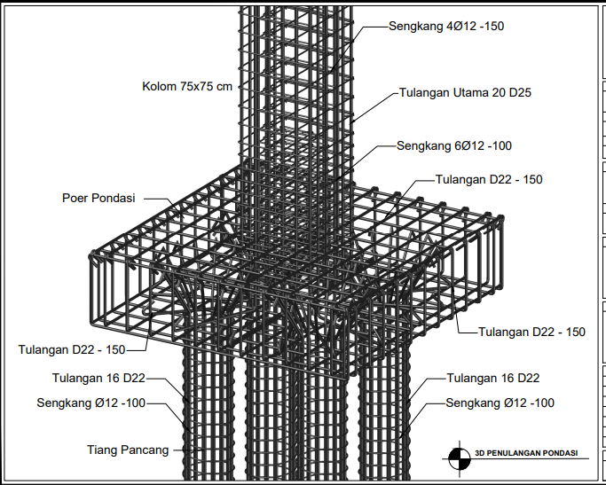

Gambar 3. Poer Pondasi dan Tiang Pancang
Sumber: Hasil Perencanaan

PEMBAHASANNYA

Bagan Alur Penelitian

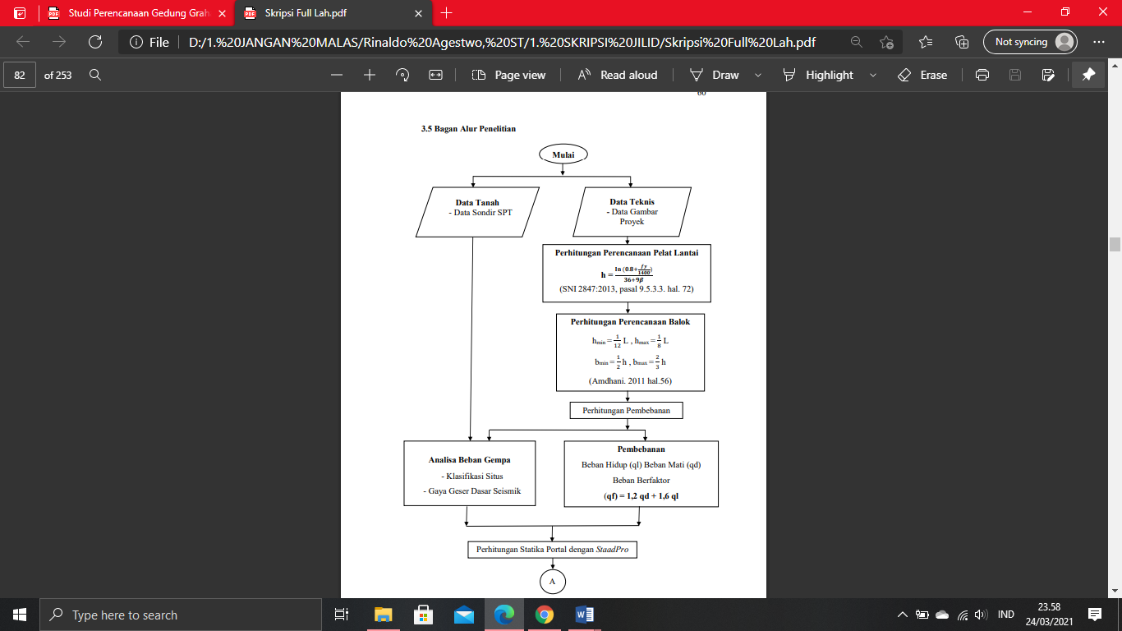

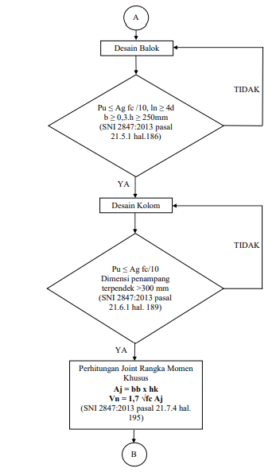

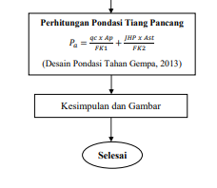

Data”PerencanaanNYA”
- “Lokasi Bangunan= : Kota Kediri Jawa timur
- “Fungsi Bangunan= : Gedung Pusat Graha Strada Kediri
- “Kontruksi Bangunan= : Struktur”Beton Bertulang”
- “Sistem Struktur= : Sistem”Rangka Pemikul”Momen Khusus”
- “Jenis Tanah= : Tanah(Sedang)
- “Jumlah Lantai= : 7 Lantai
- “Lebar Bangunan= : 20 m (Data gambar proyek)
- “Panjang Bangunan= : 22.5 m (Data gambar proyek)
- Tinggi Bangunan : 24.00 m (Data gambar proyek)
- Lantai 1 : ±0.00 m
- Lantai 2 : +4.00 m
- Lantai 3 : +8.00 m
- Lantai 4 : +12.00 m
- Lantai 5 : +16.00 m
- Lantai 6 : +20.00 m
- Lantai 7 (Atap) : +24.00 m
- Data Mutu Bahan :
a. Mutu Beton (fc’) : 35 Mpa (Data lapangan proyek)
b. Mutu Baja polos (fy): 240 Mpa (Data lapangan proyek)
c. Mutu Baja ulir (fy) : 390 Mpa (Data lapangan proyek)

Perencanaan Plat Lantai
Perencanaan pelat lantai, pelat dibagi dalam 4 tipe pelat antara lain :
Tipe pelat lantai 2
- Tipe A = x-3m ; y-4m
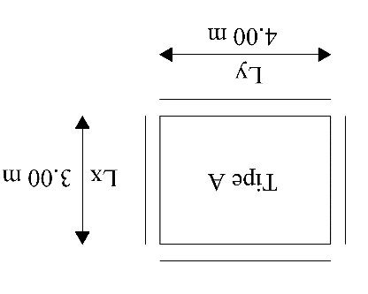

- Tipe B = x-4m ; y-4m
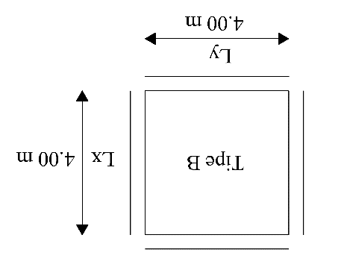

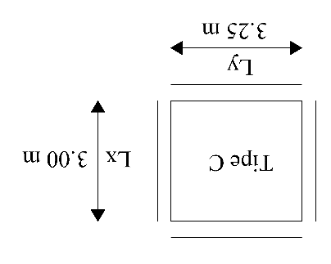
- Tipe C = x-3m ; y-3,25m

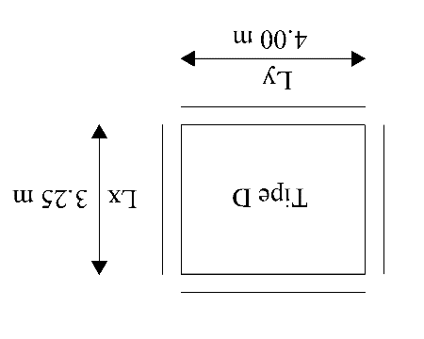
- Tipe D = x-3,25m ; y-4m

Perhitungan pelat lantai dihitung pelat lantai dengan bentang terbesar yaitu pelat lantai tipe B dengan bentang x= 4 : y=4

Dimensi Plat
Direncanakan :
Mutu Beton fc’ = 35 Mpa
Mutu Baja fy = 240 Mpa
Dimensi balok induk memanjang = 40/70 cm
Dimensi balok induk melintang = 40/70 cm

Ly = 4,00 m ; Lx = 4,00 m
Mencari tebal pelat minimum, Untuk α_{fm} > 2,0, ketebalan pelat minimum tidak boleh kurang dari :
$$h= \frac{ln \left(0,8 + \frac{fy}{1400}\right)}{36 + 9β}$$
dan tidak boleh kurang dari 90 mm. (SNI 2847-2013, pasal 9.5.3.3 hal 72)
In = Ly – 2 ($\frac{1}{2}$b)
In = 400 – 2 ($\frac{1}{2}$40)
In = 400 – 40
In = 360 cm
Sn = Lx – 2 ($\frac{1}{2}$b)
Sn = 400 – 2 ($\frac{1}{2}$40)
Sn = 360 cm
β = $\frac{ln}{Sn}$
β = $\frac{360}{360}$
β = 1,00
Tebal minimum pelat tidak boleh kurang dari ;
h =$\frac{360 \left(0,8 + \frac{fy}{1400}\right)}{36 + 9β}$
h =$\frac{360 \left(0,8 + \frac{240}{1400}\right)}{36 + 9x1}$
h =$\frac{349,7}{45}$
h = 7,77 cm
tebal pelat yang direncanakan:
(hf) = 12 cm
Kontrol”tebal”pelat α_{fm} > 0,2
h =$\frac{3600 \left(0,8 + \frac{fy}{1400}\right)}{36 + 5β (αfm-0,2)}$

120 =$\frac{3600 \left(0,8 + \frac{240}{1400}\right)}{36 + 5x1 (αfm-0,2)}$
120 =$\frac{3600 \left(0,97\right)}{36 + 5 (αfm-0,2)}$
120 =$\frac{3492}{36 + 5αfm-1}$
120 =$\frac{3492}{36 + 5αfm}$
120++++(35 + 5α_{fm})= 3492
4200 -+= 450α_{fm} = 3492
450α_{fm} = -708
α_{fm} = -1,6
α_{fm} < 2,0

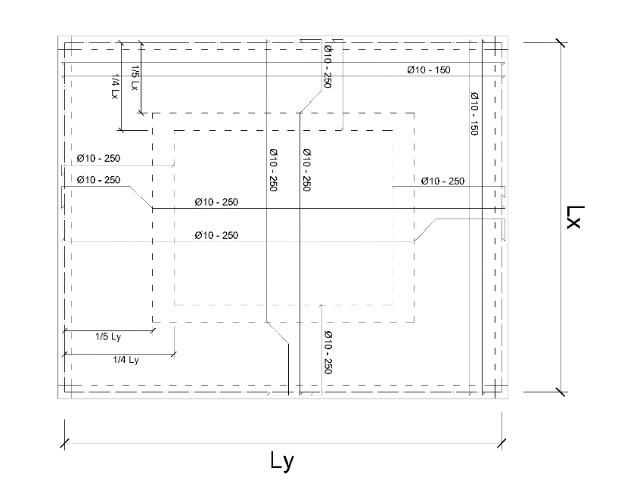

Gambar 4. Detail Penulangan Pelat Lantai
Sumber: Hasil Perhitungan

Dikarenakan α_{fm} < 0,2 maka harus menggunakan drop panels (SNI 2847:2013 pasal 9.5.3.2) tebal pelat rencana (hf) = 12 cm memenuhi syarat.

Balok Anak
Balok anak yang ditinjau dalam perhitungan ini adalah balok anak arah memanjang lantai 1 line 2’ (A – B).
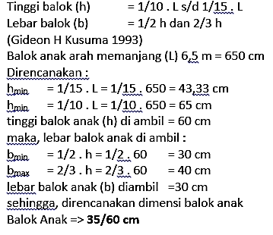

Perhitungan struktur balok anak relatif sederhana, karena balok anak di desain untuk membagi luasan pelat lantai agar tidak melendut dan tidak terjadi getaran pada pelat saat ada aktivitas di atasnya. Maka, balok anak cukup di desain untuk menerima baban mati dan hidup saja, tanpa di desain menerima beban gempa.

Analisa Pemerataan Beban Pelat
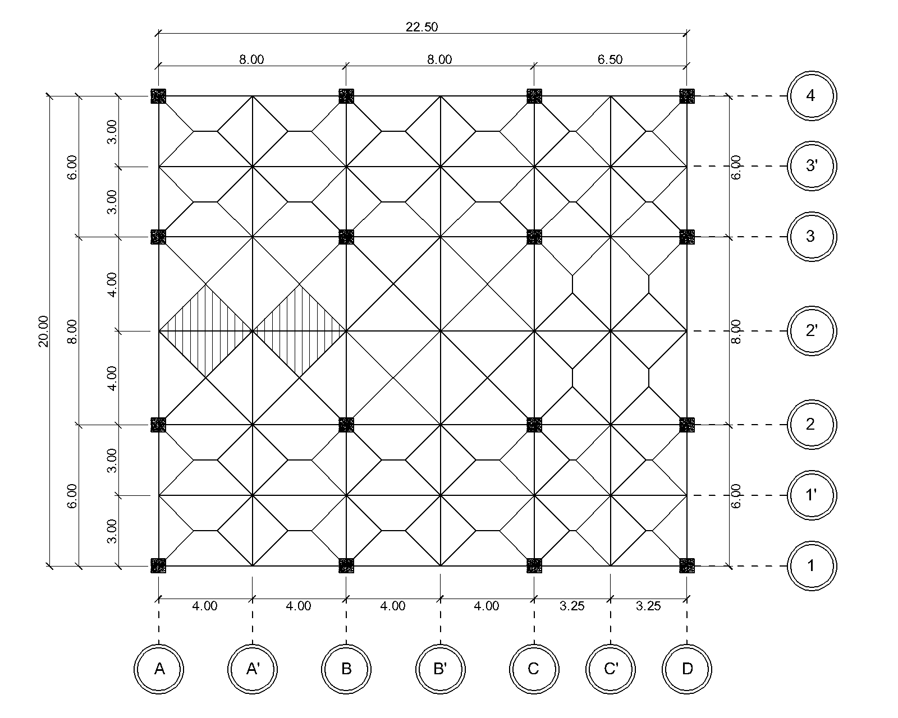
Gambar 5. Denah Pemerataan Beban
Sumber: Hasil Perencanaan

Beban 2 Segitiga
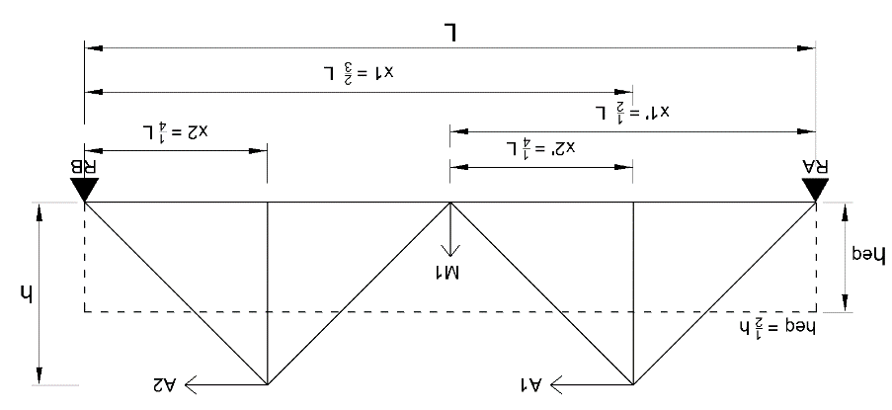

Gambar 6. Pemerataan Beban 2 Segitiga
Sumber: Hasil Perencanaan

Mencari nilai RA
A₁ = A₂ = ¼ L.h
x₁ = ¾ L
x₂ = ½ L
$\sum{Mb}$ = 0
Ra. L – A₁. x₁ – A₂ . x₂ = 0
Ra. L = ¼ L.h. ¾ L + ¼ L.h. ¼ L
Ra. L = $\frac{3}{16}$L²h + $\frac{1}{16}$L² h
Ra = $\frac{\frac{4}{16} L^{2}h}{L}$
Ra = $\frac{1}{4} L.h$
Mencari nilai M1
A1 = ¼ L.h
x₁’ = ½ L
x₂’ = ¼ L
M1 = Ra . x₁’ – A₁ . x₂’
= ¼ L.h . ½ L – ¼ L.h . ¼ L.h
= $\frac{1}{8}$ L².h - $\frac{1}{16}$ L².h
= $\frac{2-1}{16}$ L².h
M1 = $\frac{1}{16}$ L².h
Menentukan h_{eq} (Tinggi equivalen)
M1 = M_{max} eq
$\frac{1}{16}$ L².h = $\frac{1}{8}$ h_{eq} L²
h_{eq} = $\frac{1}{16}$ L².h . 8 L²
h_{eq} = $\frac{1}{2}$ h
Pemerataan Beban Balok Line 2’ (A-B)
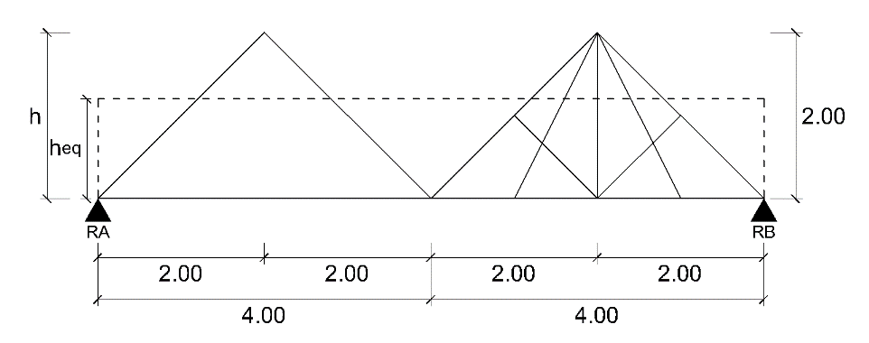
Gambar 7. Pemerataan Beban Balok Line 2’ (A-B)
Sumber: Hasil Perencanaan

h = 2,00 m
h_{eq} = 1/2 . h
h_{eq} = 1/2 . 2
h_{eq} = 1cm

‘Pembebanan Balok”“(Beban Merata)”
‘Beban mati” (qd)
‘Berat”Sendiri Pelat” = (2 . h_{eq} ) . qd_{pelat}
= (2 x 1) x 423 = 846 kg/m
Berat Sendiri Balok = b . h . V_{beton bertulang}
= 0,35 x 0,6 x 2400 = 504 kg/m¹ +
= 1350 kg/m
Beban Hidup (ql)
Beban Hidup = (2 . h_{eq} ). ql_{pelat}
= (2 x 1) 383,2 = 766,4 kg/m
Beban Berfaktor (qf)
qf' = 1,2 qd + 1,6 ql
qf’ = 1,2 (1350) + 1,6 (766,4)
qf’ = 2846,2 kg/m

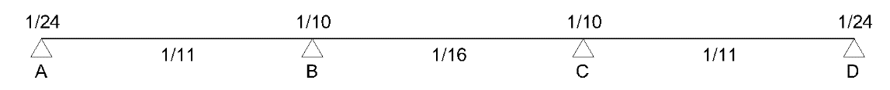
Gambar 8. Koefisien Momen
Sumber: Hasil PerencanaanPada beban

M_{tumpuan} :
M_{a} = M_{d} = 1/24 . q . l²
= 1/24 . 2846,2 . 8²
= 7589,97 kgm
M_{b}===M_{c}==1/10 . q . l²
= 1/10 . 2846,2 . 8²
= 18215,94 kgm
M_{Lapangan}:
M_{ab} = M_{cd} = 1/11 . q . l²
= 1/11 . 2846,2 . 8²
= 16559,94 kgm
M_{bc} = 1/16 . q . l²
= 1/16 . 2846,2 . 8²
= 11384,96 kgm

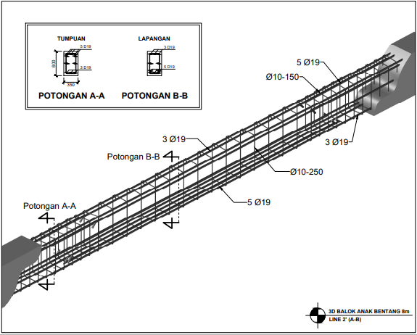

Gambar 9. Balok Line 2’ (A-B)
Sumber: Hasil Perencanaanbeb
an
Balok Induk
Balok merupakan”elemen-elemen+struktural yang menyalurkan beban”dari pelat”ke kolom melalui momen lentur. Direncanakan balok induk dengan ukuran 40/70 cm.
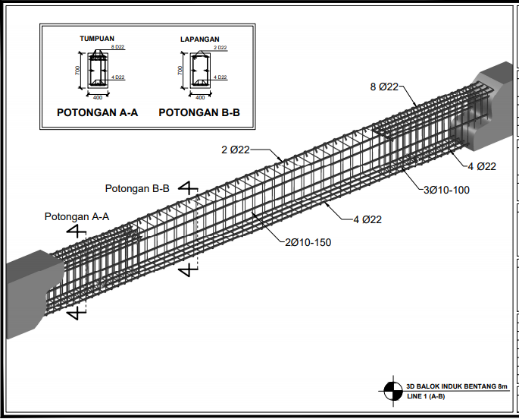

Gambar 10. Balok Induk Line 1 (A-B)
Sumber: Hasil Peencanaan

Perhitungan Dimensi Kolom
Komponen Struktur kolom,”yang menerima kombinasi”lentur dan beban”aksial. Perencanaan{dimensi harus sesuai persyaratan}yang ditentukan dalam (SNI 2847-2013),”yaitu lebar komponen struktur”(bw)”balok tidak boleh melebihi lebar komponen struktur penumpu (kolom), Perencanaan dimensi kolom di hitung dengan beban yang dipikul diatasnya yaitu:
- Lantai tipikal 6 lantai dan lantai atap.
P = 1,2 DL +1,6 LL
= 1,2 [( 1 x 37632 )+( 6 x 41328 )] + 1,6 (7 x 21459,2 )
= 583063,04 kg
A = P/(0,30 .fc')
= (583063,04 )/(0,30 .350)
= 5552,981 cm2
b = diasumsikan 75 cm
h = (5552,981 )/75
= 74,040 cm ~ 75 cm
Jadi, dimensi kolom lantai 1 sampai dengan lantai 2 = 75 x 75 cm
Tabel 1. Rekapitulasi Dimensi Rencana Kolom
Lantai | Dimensi
Lantai 1 s/d 2 | 75 x 75 cm
Lantai 3 s/d 4 | 65 x 65 cm
Lantai 5 s/d Atap | 50 x 50 cm
Sumber: Hasil Perhitungan

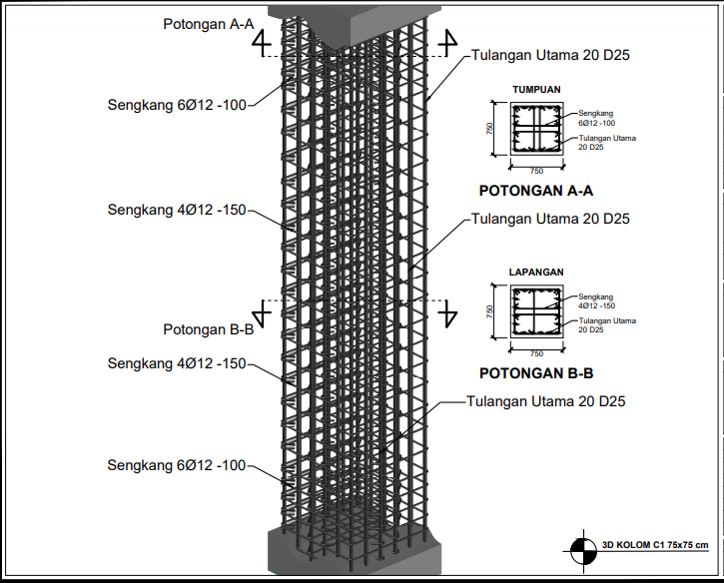

Gambar 11. Kolom C1=70 x 70 cm
Sumber: Hasil Perhitunganbeban
Geser dasar Seismik
Cs adalah koefisien respon seismik yang ditentukan dengan persamaan, SNI 1726-2013 hal. 54 :
Diketahui :
SD1 = 0,61 g S1 = 0,35 g
SDS = 0,6 g
Ie = 1 (Kategori Resiko II) (SNI 1726:2012 Hal. 15)

Koefisien respon seismik, Cs ditentukan dengan :
Cs = S_DS/(R/Ie)
= 0,6/(8/1)
= 0,075
Nilai ini tidak perlu lebih besar dari pada :
Csmax = SD1/T(R/Ie)
= 0,61/0,6(8/1)
= 0,126
namun, tidak kurang dari :
Csmin = 0,044 SDS Ie ≥ 0,01
= 0,044 x 0,6 x 1 ≥ 0,01
= 0,026 ≥ 0,01
maka, koefisien respons sismik yang digunakan adalah Cs = 0,075 sehingga, nilai Geser Dasar Seismik, V adalah
V = Cs . W
= 0,075 x 4016932 kg
= 301269,9 kg

PENUTUP

Kesimpulan
- Pelat lantai yang digunakan mempunyai ketebalan 120 mm, tulangan pokok Ø10-125 mm, dan tulangan bagi Ø10-150. Dengan pembebanan yang digunakan dalam perencanaan beban mati (qd) = 423 kg/m2, beban hidup (ql) = 383,2 kg/m2 dan beban berfaktor”(qf)”=”1,2_{qd}”+”1,6_{ql}”=”1120,7”kg/m2.
- Beban”gempa yang direncanakan dengan”sistem struktur”(SRPMK)”dengan jumlah gaya”geser gempa (V)===301269,9 kg untuk semua arah.
- Balok anak menggunakan dimensi 35/60 cm tulangan yang dipakai adalah daerah tumpuan tulangan tarik 6D19 tulangan tekan 3D19 dan tulangan sengkang Ø10-150, sedangkan daerah lapangan tulangan tekan 3D19 tulangan tarik 6D19 dan tulangan sengkang Ø10-250. Balok induk dimensi yang digunakan adalah 40/70 cm tulangan yang dipakai adalah daerah tumpuan tulangan tarik 8D22 tulangan tekan 4D22 dan tulangan sengkang 3Ø10-100, sedangkan daerah lapangan tulangan tekan 2D22 tulangan tarik 4D22 dan tulangan sengkang Ø10-150. Dimensi kolom yang digunakan adalah untuk tipe K1 75/75 cm tulangan yang dipakai adalah daerah tumpuan tulangan pokok 20D25 dan tulangan sengkang 6Ø12-100, sedangkan daerah lapangan tulangan pokok 20D25 dan tulangan sengkang 4Ø12-150, tipe K2 65/65 cm dan tipe K3 50/50. Luas joint balok-kolom”efektif”(Aj) = 300000 mm2, kuat”geser reduksi”pada joint balok-kolom (ϕVn) = 2262,90 kN >>gaya”geser pada”(Vu)== 2222,44 kN, sehingga joint dapat menahan gaya geser yang terjadi.
- Pondasi yang digunakan merupakan pondasi”tiang pancang”dengan ukuran, poer pondasi 2,4cm x 2,4cm x 0,7cm menggunakan tulanganED22–150. Dengan spesifikasi“tiang pancang diameter”50 cm dengan jumlah444buah”tiang dengan”kedalaman 8,4 m menggunakan tulangan pokok 16D22 dan tulangan sengkang spiral Ø12-100 mm.
SARAN
- Proses pemodelan bisa menggunakan aplikasi BIM untuk modeling struktur seperti Autodesk Revit, Nametschek Allplan, Trimble Sketchup dan Trimble”Teckla.
- Dalam suatu perancangan struktur gedung/bangunan peraturan atau standar-standar”yang digunakan harus mengikuti”peraturan-peraturan”terbaru yang ditetapkan oleh pemerintah. Peraturan terbaru adalah SNI 2847-2019 untuk persyaratan beton struktural gedung/bangunan dan SNI 1726:2019 untuk perencanaan ketahanan gempa (seismic) untuk struktur bangunan gedung dan non gedung yang akan diberlakukan Februari 2022.

DAFTAR PUSTAKA
Asroni, A. (2010). Balok dan Plat Beton Bertulang. Graha Ilmu.
Badan Standardisasi Nasional. (2012). Tata Cara Perencanaan Ketahanan Gempa untuk Struktur Bangunan Gedung dan Non Gedung. SNI 1726-2012.
Badan”Standardisasi”Nasional. (2012). Tata Cara”Perencanaan Ketahanan Gempa”untuk Struktur+Bangunan+Gedung dan Non Gedung. SNI 1726-2012.
Badan Standardisasi Nasional. (2013). Beban Minimum Untuk Perancangan Bangunan Gedung dan Struktur Lain. SNI 1727-2013.
Badan Standardisasi Nasional. (2013). Persyaratan Beton Struktural untuk Bangunan Gedung. SNI 2847-2013.

